**定期テスト予想問題！！**

**ぜひチャレンジしてみてね！！**

**西陵中　１年　学年末　類題**

　下の図のように、球の $\frac{1}{4}$ を切り取った残りの立体がある。この立体の表面積を求めなさい。

解けたキミは最高に

すばらしいね！！

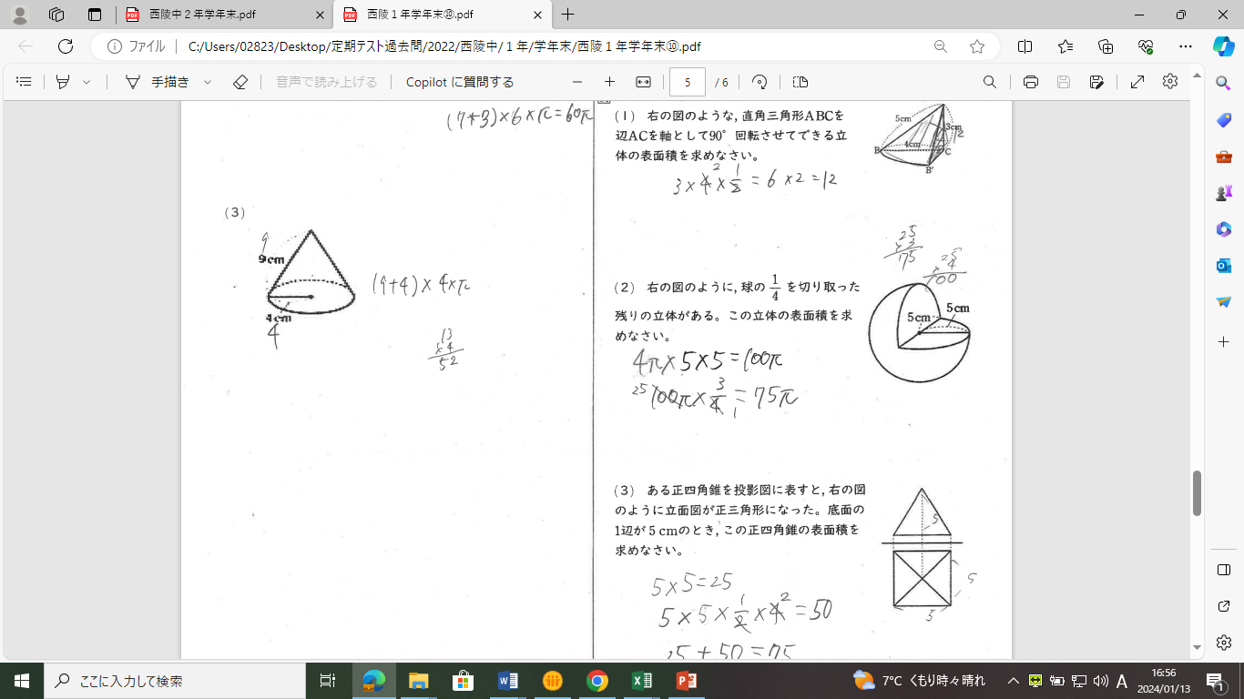

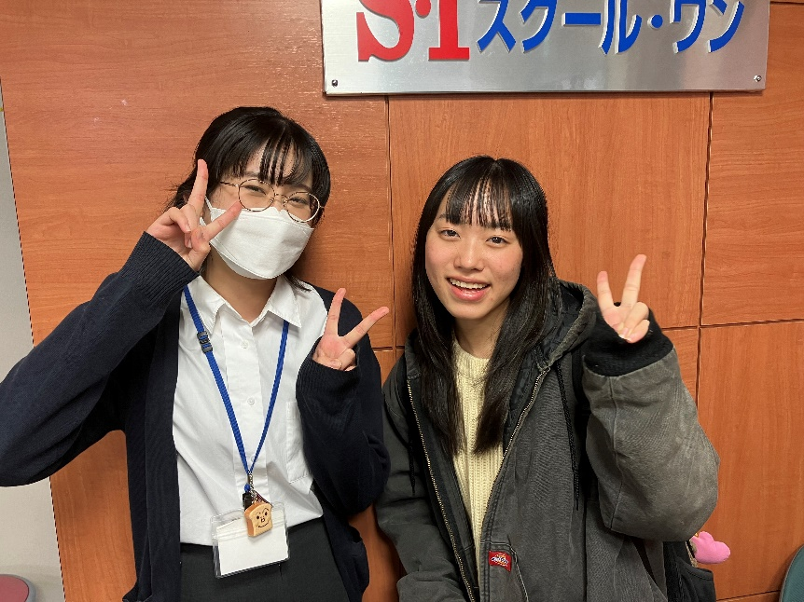

**西陵中　２年　学年末　類題**

　下の図において、△ABCは正三角形で、２直線 $l, m$ は平行である。このとき、 $∠x+∠y$ の大きさを求めなさい。

****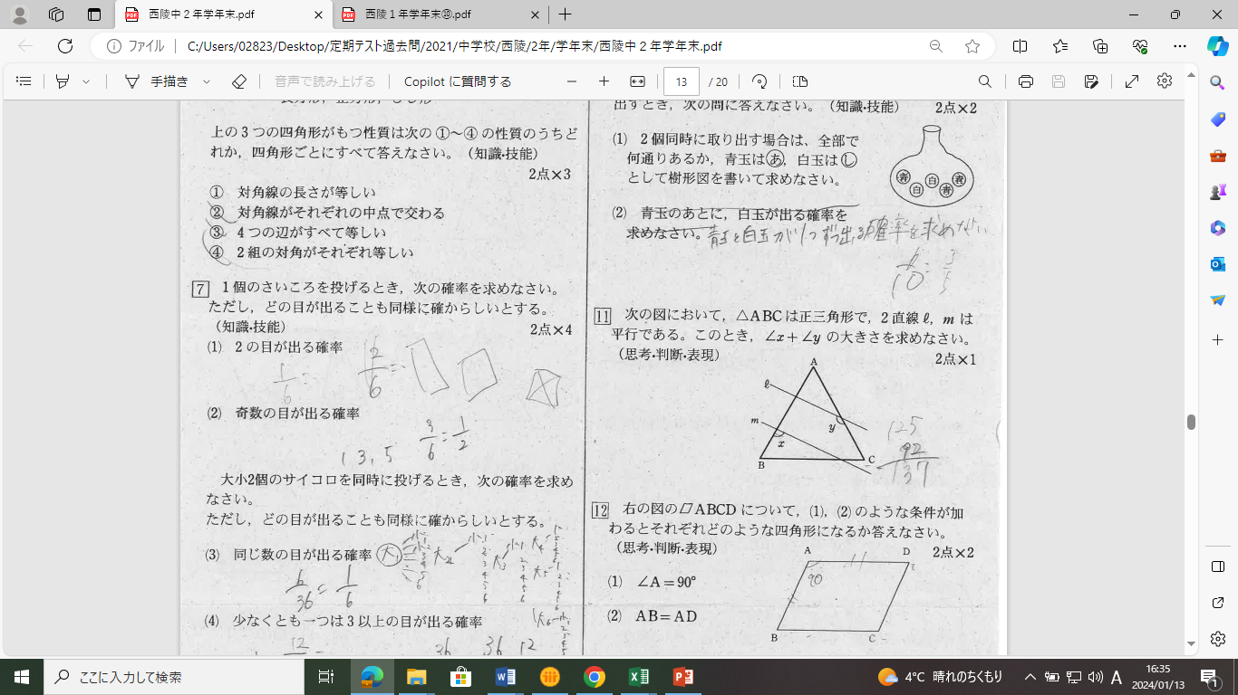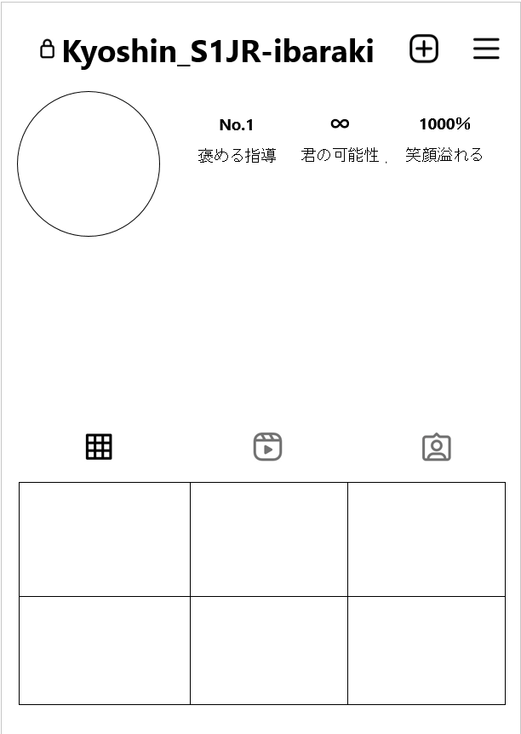

解答はHPに

掲載しております！

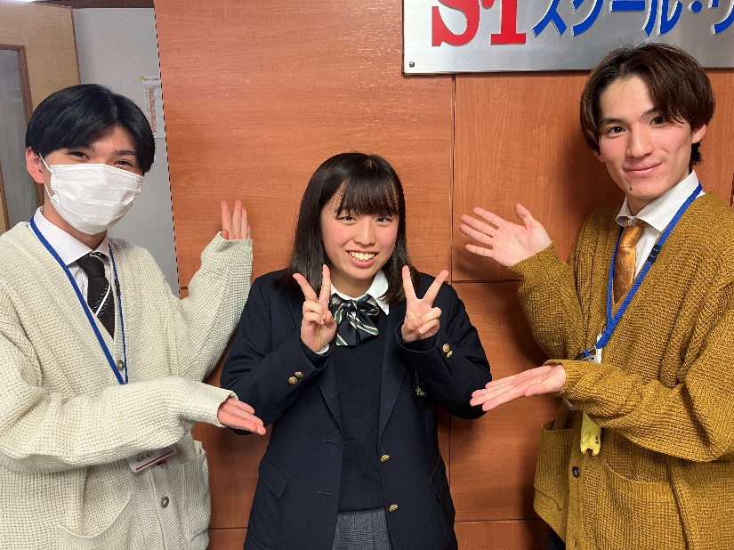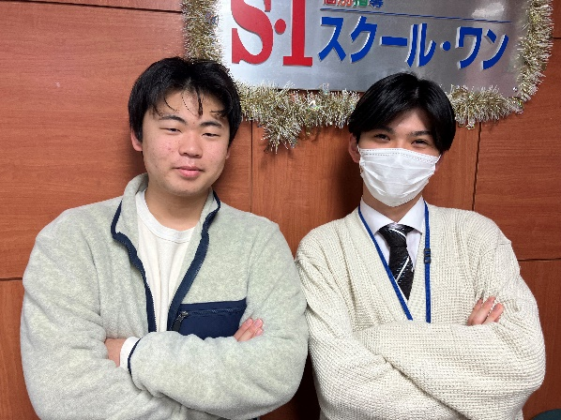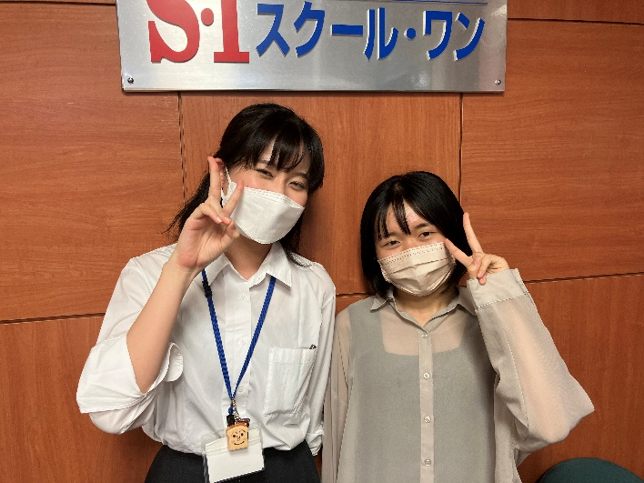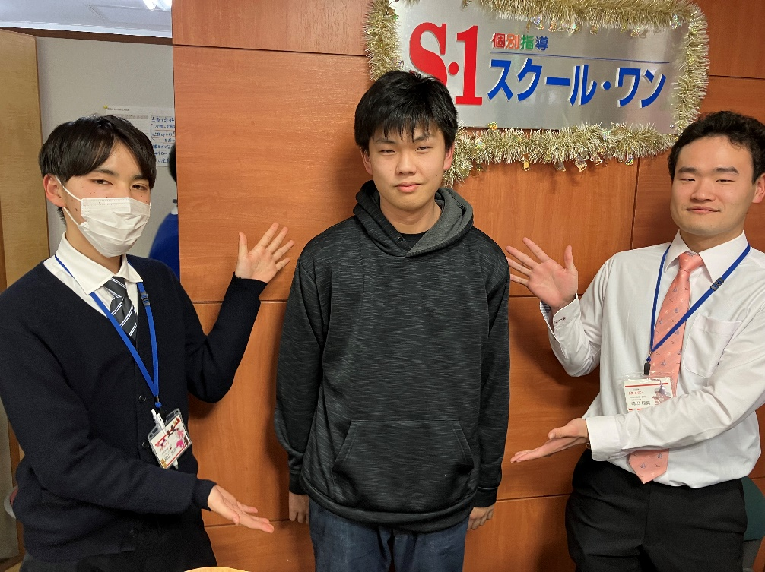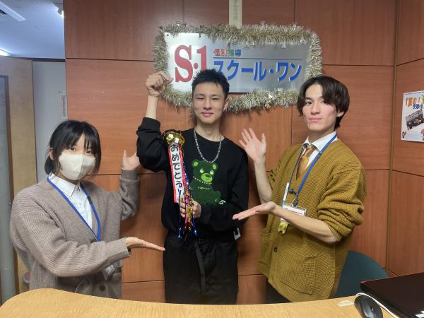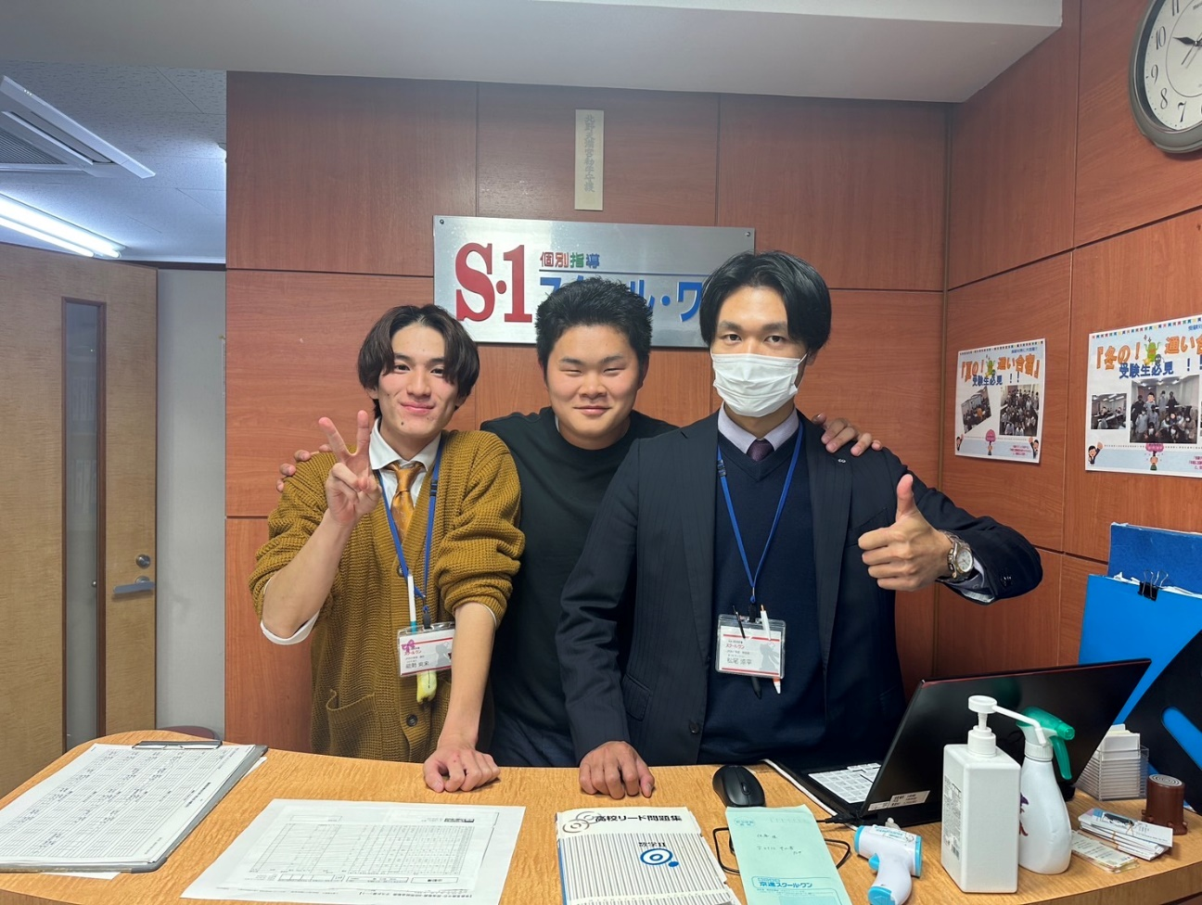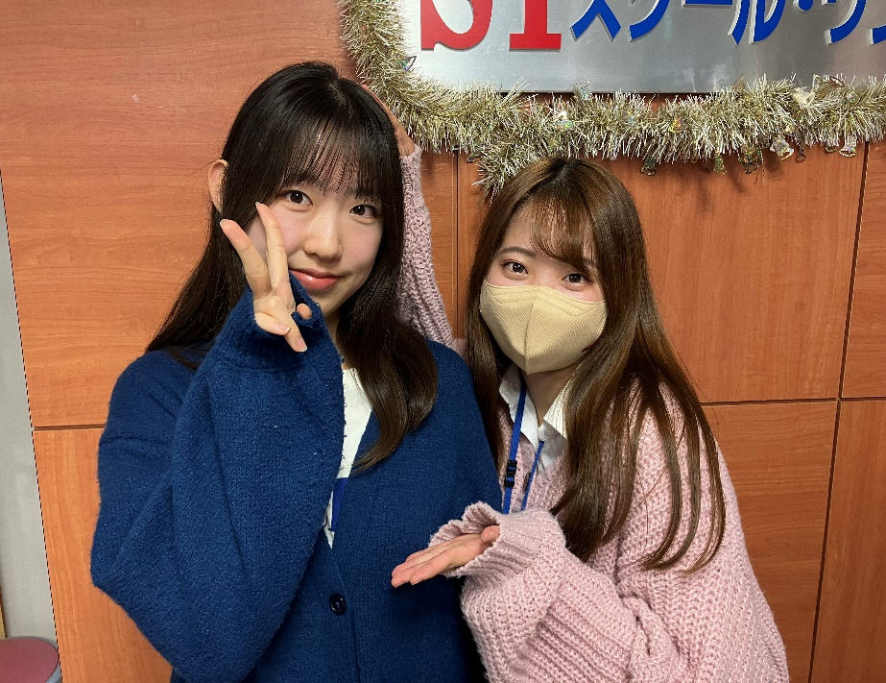

**#英語**…日々音読！理解は数学よりしやすいのでワークを繰り返し解こう！

**#数学**…まず習ったその日に理解しきること。定期テストまでには問題集を最低２周解こう！

**#国語**…放送問題はメモの取り方を意識‼他教科同様ワークを繰り返し解こう！

**#理科**…実験・観察がとても大切。「目的・課程・結果」と「重要用語」を必ずおさえよう！

**#社会**…用語についてはその日中に原則覚えきる！資料問題も必ず見直そう！

**📍 褒めて伸ばす　　📍 駅近な塾　　📍 勉強の仕方教えます**